
臺北市立大直高級中學教師專業學習社群會議記錄
活動名稱 | 北安音樂公開觀課 | 活動時間 | 105年3月15 日
會議內容 | 音樂教學 | 活動地點 | 北安國中音樂教室
主 持 人 | 林欣美 | 紀 錄 | 林欣美
會議記錄
教學流程：
導入：吹奏直笛音階暖笛
1.教師先運用拍手的節奏練習來暖手,再來吹奏C大調音階暖笛
2.複習直笛曲“小幸運”
運用拍手的節奏練習來暖手,在冬天是一種還不錯的暖身方式。將節奏練習運用到課程剛開始的導入活動,是一個很好的引導。
展開：
1.由google三月九日的首頁圖案開始
2.教師接著讓學生聆聽音樂,並討論樂器的特色
3.教師介紹特雷門琴
挑戰：
1.藉由google的遊戲,讓學生操作特雷門琴的模擬器
2.在依照樂器年代導入第一次世界大戰
3.介紹並習唱“花兒不見了“
先念歌詞,接著聽歌在介紹作者及當時的歷史背景與歌詞含義,最後唱歌
延伸學習：
運用繪本“我吃拉麵的時候”,再次思考戰爭對平民的影響
最後一部分的議題融入,讓我感受到音樂課其實不是只有單純的音符,其時透過歷史地理的角度去介紹可以讓議題真正的在心中感受並發酵
我的運用：
這兩年規劃了旅行台灣的課程, 是第一次與學科的結合，同時在多個課程介紹同一主題 。課程以對台灣本土的認識和台灣地圖創作開始，我很直覺得就想起了七年級有關於美麗島這個主題來出發，介紹本土音樂的創作，我們嘗試在音樂課裡融入透過時間軸（也就是歷史）和空間軸（也就是地理）的關聯性來介紹1930-1990本土音樂創作的時空背景 。我們從唱自己的歌開始，了解台灣本土音樂創作的時空背景，與本土的了解與認同，最後配合本次主題旅行台灣。以學生創作自己的歌為主題介紹的終點，讓學生體驗主題式跨領域的學習。 我們從時間軸也就是裡歷史的角度來介紹1930-1990本土音樂的創作。
我們嘗試將重要歷史事件和音樂創作，重要音樂人放在時間的軸線上來介紹這些音樂創作的時空背景。這次我第一次嘗試從歷史的軸線上回來看本土創作的演進。我們從過去一首一首歌曲的教唱，轉換本土創作的時空背景引入，再來介紹音樂，讓學生除了了解音樂本身，更進一步與跨領域結合，也意外地讓學生體會對自己土地的認識和唱自己的歌的重要性。

備註
臺北市立大直高級中學教師專業學習社群成果
活動名稱 | 北安音樂公開觀課 | 活動時間 | 105年3月15 日
會議內容 | 音樂教學 | 活動地點 | 北安國中音樂教室
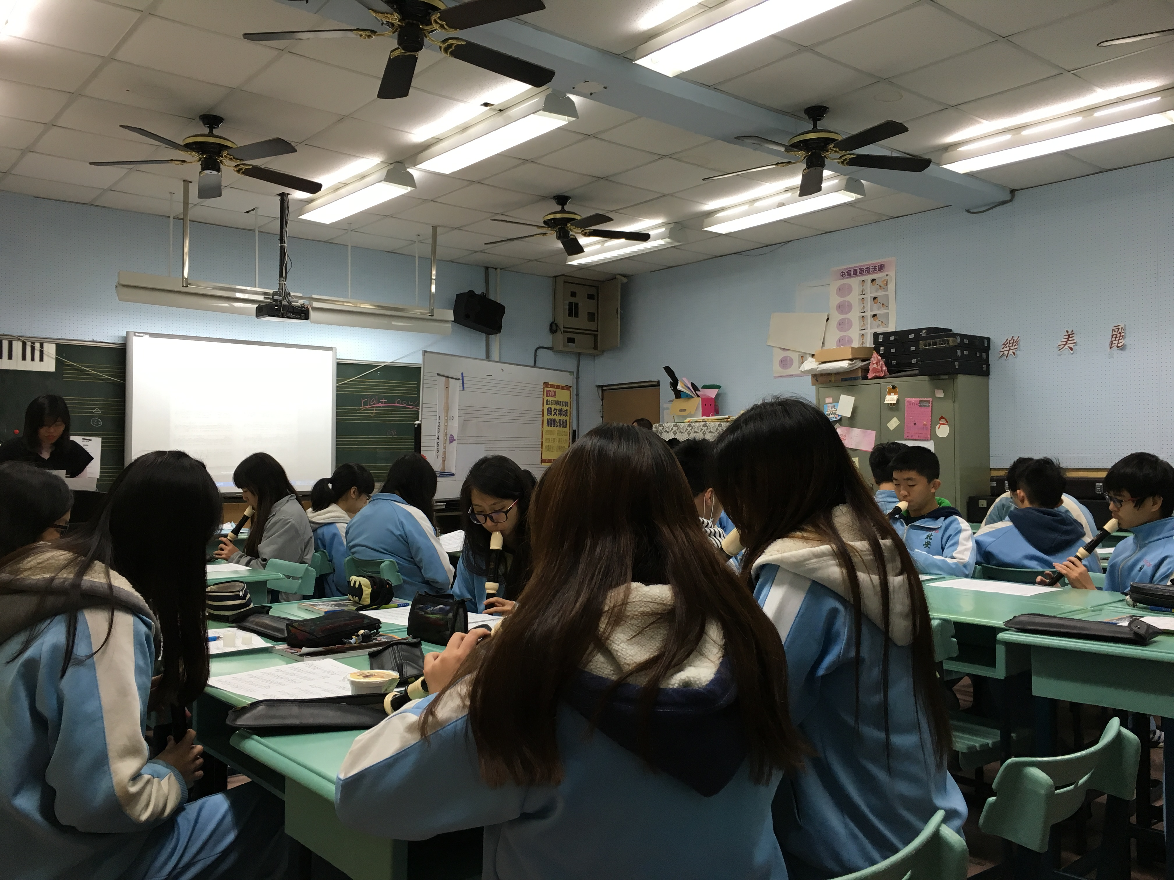
圖一、

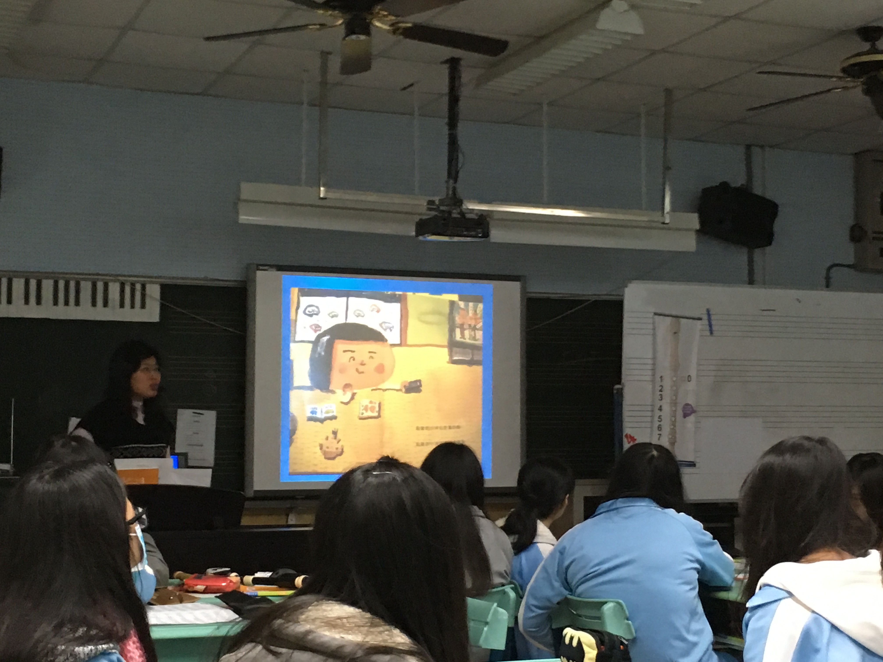
圖二、

